

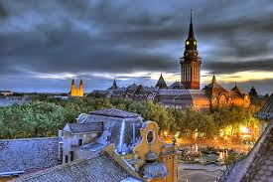 | ВЕЛИКДЕН  в СЪРБИЯ и град СУБОТИЦА  Великолепният град на Войводина  Срећан Ускрс! | 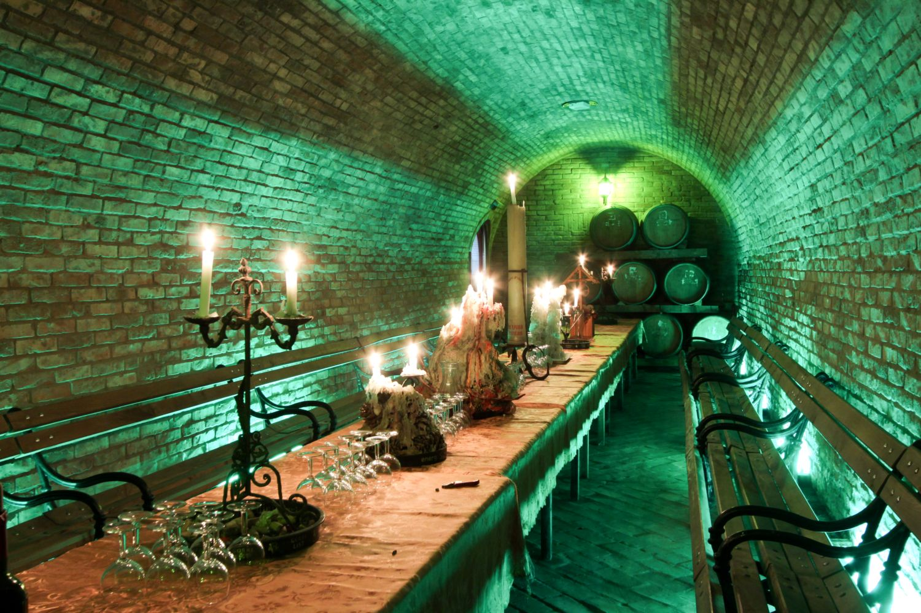

ИИNDI
4 дни/ 3 нощувки/ 3 закуски/ 2 обяда/3 вечери/
посещение на винарна с дегустация на 8 марки вина

Дата: от 22 април до 25 април 2022 г.

По маршрут: СОФИЯ – НОВИ САД - СУБОТИЦА - КЕЛЕБИЯ – ПАЛИЧ - СОФИЯ

Да опознаем Войводина – място, където се срещат различни религии, нрави, разбирания и традиции!

Република Србиja, Добродошли”!
Суботица е град в областта Войводина, разположен в северoзападната част на Сърбия. Градът е известен със своята архитектура, представена от различни стилове, от готика до Aрт Нуво, означаващ „какво ново в изкуството”. Богатото културно наследство, пищно украсени сгради, eвропейски дух и чар – това отличава града и го прави така очарователен. Четирите църкви, в които се изповядват различни религии са израз на толеранс към релегиозния култ в града. Именно заради това Суботица се определя, като един интересен и красив град. В околностите на град Суботица има две езера: езерото Палич със золоогическата си градина, спортни терени, алеи за разходка и езерото Лудас - защитен природен резерват, в който може да се срещнат редки птици. Градът и района около него е известен с така наречените „Пясъчни вина”, които се отглеждат на пясъчен терен и от там идва наименованието им.

1 ден /22.04.2022 г./ София – Нови Сад – Суботица
Отпътуване в 07.30 ч. от София, пл. Св.Ал. Невски в посока Калотина – Ниш – Белград – Нови Сад. Пристигане в Нови Сад, най – големият град на автономната област Войводина, разположен на река Дунав. Известен като градът на 100 – те моста. Разходка из центъра на града, свободно време. Продължаване за Суботица. Пристигане и настаняване в хотел Patria **** с напитка за „Добре дошли“. Вечеря. Нощувка.

2 ден /23.04.2022 г./ Суботица - Келебия – винарна „Дворецът на вината“
Закуска на бюфет. Разходка из историческия център на Суботица, където стъпка по стъпка ще открием мултикултурният дух на града: Народното позорище /Народният театър/, Градският театър, Кметството или Градската куча, Синагогата (отвън), православният храм Възнесение Господне, Катедралата Св.Терезия. Зад палитрата от богато украсени сгради, можете да видите стилове от нео-барока, класицизма и по – модерните от XX-ти век. Отпътуване за Келебия, китно селище, разположено на 8 км от Суботица. Именно там освен, че ще посетите една от най – известните конеферми, в която се отглеждат породистите коне липицанер, ще можете да се включите в предвидения обяд на шведска маса в автентична обстановка с жива музика, да опитате различните видове мезета местно производство, придружено с вино. Също така ще можете да се разходите с карета в пряг. Посещение на винарна „Дворецът на вината“, където можете да се насладите на 8 марки отлежали вина – Talijanski rizling, Šardone, Sovinjon blan, Don Oliver, Karmen, Tempranjilo, White Bermet и Black Bermet. Дегустацията ще бъде придружена от ябълки, сирена и маслини. Връщане в хотела. Вечеря. Нощувка.
3 ден /24.04.2022 г./ Суботица – ВЕЛИКДЕН Срећан Ускрс!
Закуска на бюфет. Отпътуване за Палич, град – курорт разположен на едноименното езеро, смятано за най – голямото в Сърбия и известно със своите кални бани и СПА центрове. Със своите забележителни обекти – Водната кула, Кабарето за жени, Голямата тераса, Музикалния павилион, както и добре познатото езеро, уникалната тишина и спокойствие, всяка част от тази магия помага на туристите да открият красотите на това селище. Разходка около крайезерната алея. Посещение на Ботаническата и Зоологическата градина, която представлява сбор от местни шороколистни, иглолистни растения. Връщане в хотела, където предстои Великденски обяд с жива музика и обилна храна. Свободно време за разходка и почивка. Вечеря с жива музика. Нощувка.

4 ден /25.04.2022 г./ Суботица - София
Закуска. Отпътуване за България. Пристигане в София вечерта.

ПАКЕТНА ЦЕНА: 565 лв.

ОТСТЪПКА - 100 лв. от пакетната цена за туристи със собствен транспорт

Пакетната цена включва: транспорт с автобус, 3 нощувки със закуски в хотел 4****, напитка за „Добре дошли“, 1 обяд в конеферма в Келебия с жива музика и вино, 1 празничен Великденски обяд в ресторанта на хотела с жива музика, 3 вечери, от които на Великден с жива музика, дегустация на 8 марки местни вина във винарна „Дворецът на вината“, посещение на Ботаническата и Зоологическата градина в Палич, водач от агенцията, туристическа програма в Суботица, Палич и Нови Сад, мед. застраховка с покритие 5000 EUR.

Пакетната цена не включва: музейни такси и разходи от личен характер
Парична единица на Сърбия: RSD – Сръбски динар (1 EUR ~ 117 RSD)

Доплащане за: единична стая – 60 лв.

Намаление за:
- дете до 12 г. с 2-ма възрастни на допълнително легло – 160 лв.
- 3-ти възрастен на допълнително легло – 30 лв.
- ползване на собствен транспорт – 100 лв.
- при недостигнат мин.брой от 30 туристи и при записани не по – малко от 25 тур. – 20 лв.

Описание на хотела:
Хотел Patria е хотел 4**** (www.hotelpatria.rs), разположен в идеалния център на Суботица. Комуникативното му място позволява човек да се потопи в атмосферата на историческият център на града и да се усети уникалната смесица на архитектура, традиции и разбирания от Централна Европа и Балканския полуостров. Стаите са удобни и просторни. Ресторант Vojvodinian предлага местна и интернационална кухня, ако искате да се отпуснете с питие или парче торта, можете да го направите в кафе - сладкарница Makarena.

Минимален брой туристи за осъществяване на екскурзията: 30 туристи.

Срок за уведомление при недостигнат минимален брой туристи: 7 дни преди началната дата.
Необходими документи: лична карта; няма визови, санитарни и медицински изисквания.

Начин на плащане: депозит – 130 лв., доплащане - до 25 дни преди отпътуване.

Използвани транспортни средства по програмата: • автобус

Отстъпка за редовни клиенти: 3% върху пакетната цена в двойна стая. Същата отстъпка важи и за резервации чрез оторизираните агентски бюра.

Застраховка „Отмяна на пътуване“: предоставяме възможност за сключване на допълнителна застраховка “Отмяна на пътуване” по чл. 80, ал. 1, т.14 от Закона за туризма, покриваща разходите за анулиране на пътуването, за съкращаване и прекъсване на пътуването, поради здравословни причини на пътуващия, негови близки, неотложно явяване на дело, съкращаване от работа и др. Стойността на застраховката се изчислява на база крайна дължима сума по договора, като има значение и възрастта на Потребителя. В зависимост от възрастта на туриста, оставащите дни до отпътуването, стойността на застраховката е между 2.5% и 4.5% върху крайната дължима сума по договора за организирано пътуване.

Туроператор “ТА Мондел Травел” е застрахована по смисъла на чл. 97, ал.1 от Закона за туризма в „ЛЕВ ИНС“ АД със застрахователна полица
№00088159/13062110000887 /валидна от 31.07.2021 г. до 30.07.2022 г./



